
M.S. de Jong
Service en wijkbeheer | 09-01-2023
UVP Speeltuinrenovatie Pakket C

Uitvoeringsprogramma Speeltuinrenovatie Pakket C

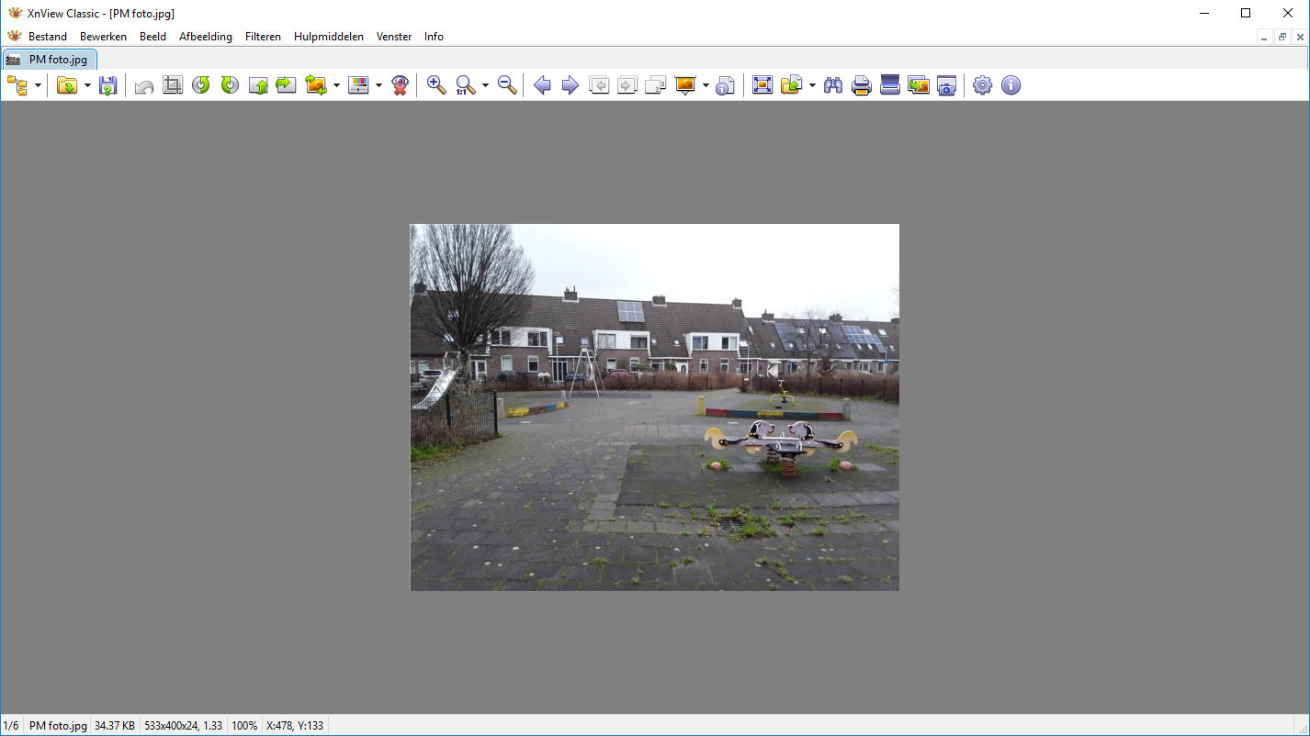

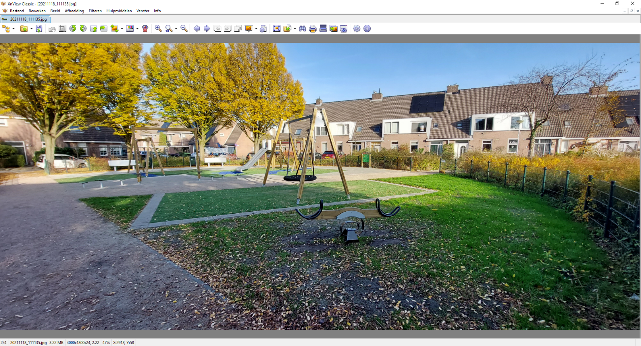
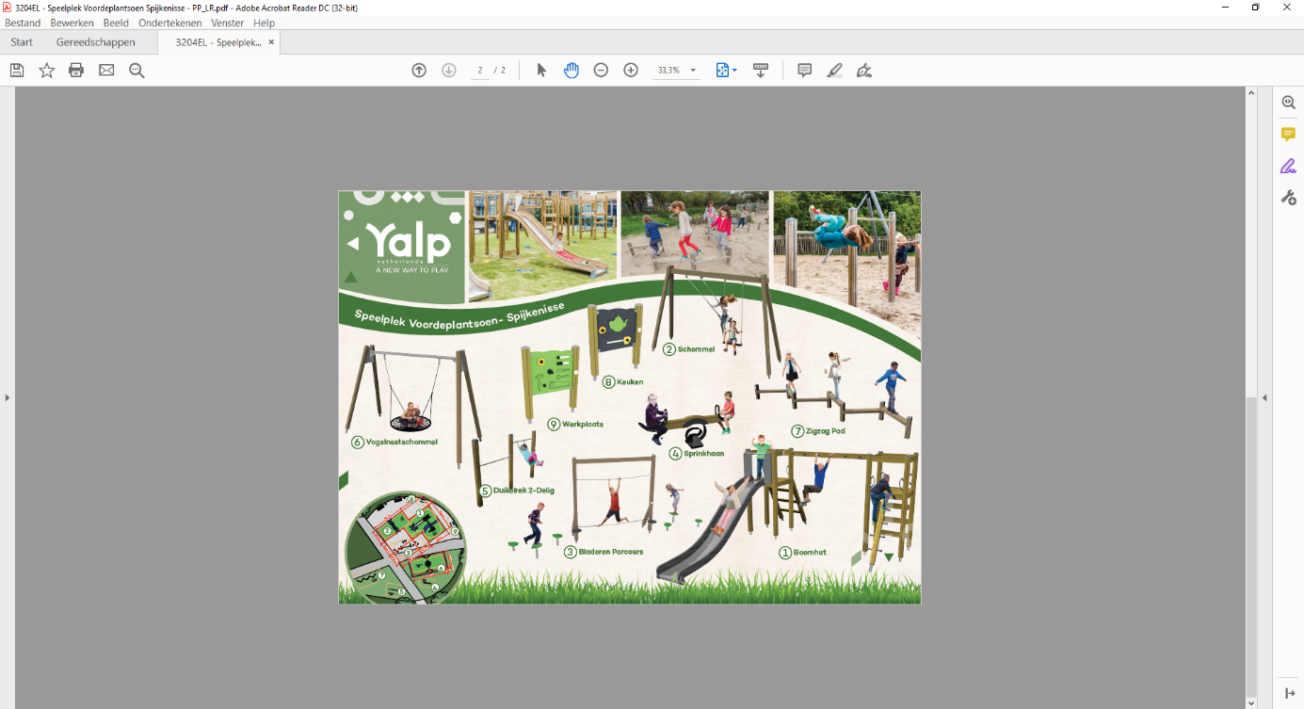
Overzichtstekening speeltuinrenovaties Pakket C

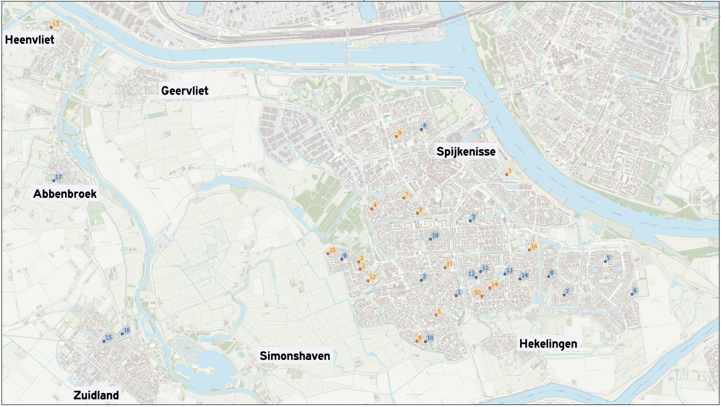

Pakket C
Nr. | Locatie naam | Budget Speeltuinrenovatie | Pakket
3 | Groenoord | € 37.500,00 | C
6 | Raaigras 85 | € 55.000,00 | C
9 | Dahliastraat | € 37.000,00 | C
12 | Alainweg | € 50.665,00 | C
14 | Slakkenveen 110 | € 49.600,00 | C
15 | Tubastraat-Bugelstraat | € 24.900,00 | C
3 | Larixstraat 5 | € 67.300,00 | C
6 | Indira Gandhistraat 47 | € 46.000,00 | C
15 | Weverslaan 18 | € 27.000,00 | C
18 | Plutopad/Deimospad | € 42.500,00 | C

Locatie 3 Groenoord - Spijkenisse

Informatie locatie
Leeftijdscategorie | 2-10 jaar
Oppervlakte | Ca. 1.183 m2
Milieu | NTB
K&L | KLIC aanwezig
UVP | 2022
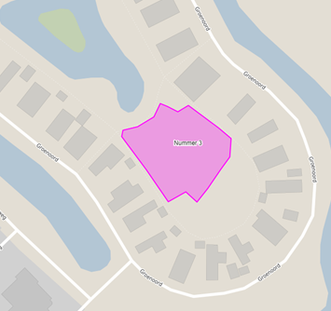

Budgetverantwoordelijke | Beschikbaar budget in € | Budgetnr.
Spelen | € 20.000,-
Wegen | € 0,-
Groen | € 17.500,-
OVL/CTK/Straatmeubilair | € 0,-
Riolering en Water | € 0,-
K&L | € 0,-
Sociaal Domein | € 0,-
Totaal budget | € 37.500,-

Aan te pakken onderdelen | Hergebruiken Ja/Nee | Nieuw Ja/Nee | Beschrijving
Speelaanleidingen | - | Ja
Wegen | Ja | - | Geen onderhoudswerkzaamheden noodzakelijk  (aanleg 2011)
Groen | - | Ja | Kan voor waterbuffering op het terrein, voor groen verder geen maatregelen nodig is een natuurspeeltuin een idee
OVL | NVT | -
Straatmeubilair | Ja | - | Plaatsen van bank en afvalbak mogelijk. Geen hekwerk plaatsen.
Riolering en Water | - | Ja | (Jeroen van Houten) afdeling riolering heeft hier advies voor geschreven. Veel wateroverlast in de tuinen van de woonwagens. Speelveld licht op een bult hierdoor water het veld af naar het trottoir waar geen straatkolken zijn aangebracht. Water kan hier door niet goed wegstromen. Aanbrengen van een stroom goot, drain of overige voorziening om dit water aan de rand van het speelveld af te vangen en direct te laten afvoeren op het bijliggende oppervlaktewater. Ook kan er voor gekozen worden om kolken in het trottoir aan te bergen als dit beter past bij de inrichting. De voorkeur gaat wel uit naar bovengrondse afstroming i.v.m. beheer en onderhoud.
K&L | NVT | -
Sociaal Domein | NVT | -
Verkeer | NVT | -

Locatie 6 Raaigras 85 - Spijkenisse

Informatie locatie
Leeftijdscategorie | 2-8 jaar
Oppervlakte | Ca. 414 m2
Milieu | NTB
K&L | NTB
UVP | 2022
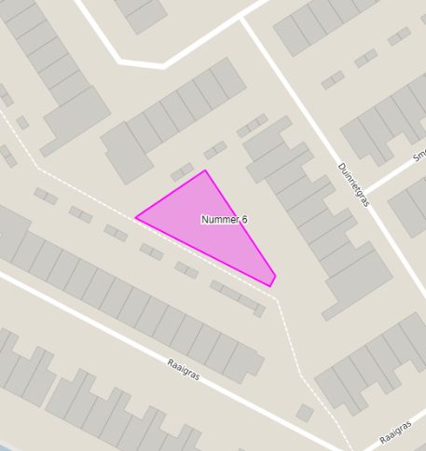

Budgetverantwoordelijke | Beschikbaar budget in € | Budgetnr.
Spelen | € 25.000,-
Wegen | € 10.000,-
Groen | € 20.000,-
OVL/CTK/Straatmeubilair | € 0,-
Riolering en Water | € 0,-
K&L | € 0,-
Sociaal Domein | € 0,-
Totaal budget | € 55.000,-

Aan te pakken onderdelen | Hergebruiken Ja/Nee | Nieuw Ja/Nee | Beschrijving
Speelaanleidingen | - | Ja
Wegen | Ja | - | Noodzakelijk onderhoud zeer beperkt, met name boomwortelopdruk (vooral van de grote bomen)  (aanleg 2009)  Speelplaats ontharden en vergroenen
Groen | Ja | Ja | Er is redelijk wat wortel opdruk hier liggen kansen op vergroenen.  Graag een groen ontwerp laten opstellen. De kleine bomen kunnen weg. De grote bomen niet. Onderzoeken hoe om te gaan met de worteldruk.
OVL | NVT | -
Straatmeubilair | Ja |  | Plaatsen van bank en afvalbak mogelijk. Geen hekwerk plaatsen.
Riolering en Water | - | - | Geen wateroverlast ook weer verstopte kolken op het speelveld en rondom het speelveld in de achterpaden en het fietspad. Maar het spelveld ligt hier hoger als de omliggende delen.
K&L | NVT | -
Sociaal Domein | NVT | -
Verkeer | NVT | -

Locatie 9 Dahliastraat - Spijkenisse

Informatie locatie
Leeftijdscategorie | 0-6 jaar
Oppervlakte | Ca. 457 m2
Milieu | NTB
K&L | KLIC aanwezig
UVP | 2022
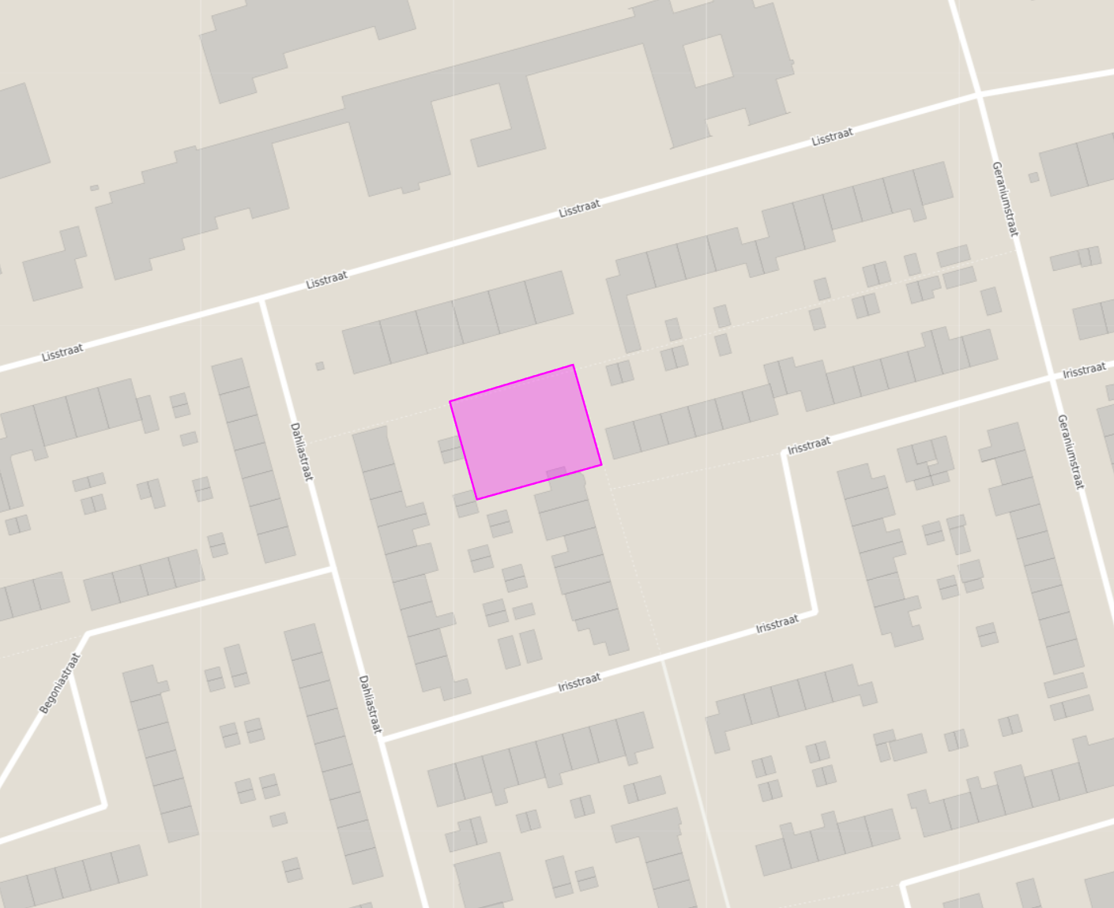

Budgetverantwoordelijke | Beschikbaar budget in € | Budgetnr.
Spelen | € 20.000,- ; 2 voorstellen reeds aanwezig
Wegen | € 12.000,-
Groen | € 5.000,-
OVL/CTK/Straatmeubilair | € 0,-
Riolering en Water | € 0,-
K&L | € 0,-
Sociaal Domein | € 0,-
Totaal budget | € 37.000,-

Aan te pakken onderdelen | Hergebruiken Ja/Nee | Nieuw Ja/Nee | Beschrijving
Speelaanleidingen | - | Ja
Wegen | - | - | Ontharden (ca. 400m2 verharding kan groot en deels omgevormd worden naar groen) en vergroenen.
Groen | - | - | Plantsoen waar nodig snoeien.
OVL | NVT | -
Straatmeubilair | Ja | - | Plaatsen van bank en afvalbak mogelijk. Geen hekwerk plaatsen.
Riolering en Water | - | - | Zorgen voor afstroom opp. water naar groen of kolken. Grootte groenstrook en plantvakken waar het water geborgen kan worden of in ieder geval naar toe kan afstromen. Bestrating herstellen (geen kuilen in het maaiveld rondom de speeltoestellen enz.) afstemmen met de afdeling riolering (kolken en kolkleidingen kunnen hier ook best gereinigd worden)
K&L | NVT | -
Sociaal Domein | NVT | -
Verkeer | - | - | Geen aanvulling, barrière versterken/ vergroenen.

Locatie 14 Slakkenveen 110 - Spijkenisse

Informatie locatie
Leeftijdscategorie | 2-8 jaar
Oppervlakte | Ca. 490m2
Milieu | NTB
K&L | NTB
UVP | 2022
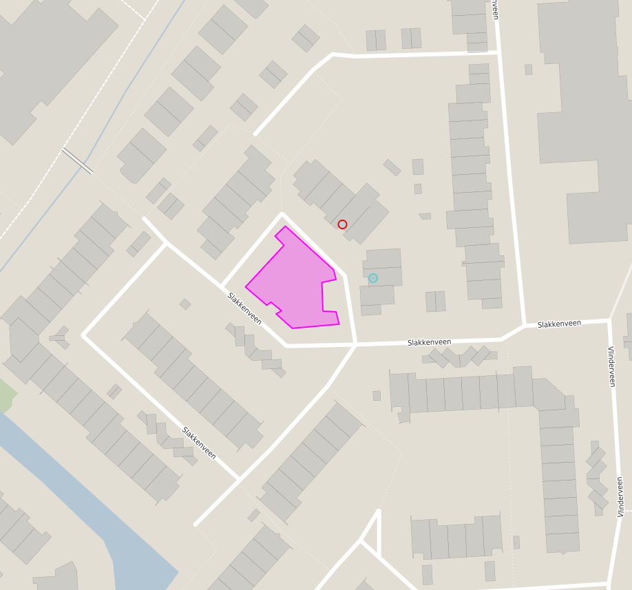

Budgetverantwoordelijke | Beschikbaar budget in € | Budgetnr.
Spelen | € 30.000,- ; 2 voorstellen reeds aanwezig
Wegen | € 7.500,-
Groen | € 12.100,-
OVL/CTK/Straatmeubilair | € 0,-
Riolering en Water | € 0,-
K&L | € 0,-
Sociaal Domein | € 0,-
Totaal budget | € 49.600,-

Aan te pakken onderdelen | Hergebruiken Ja/Nee | Nieuw Ja/Nee | Beschrijving
Speelaanleidingen | - | Ja
Wegen | - | Ja | Straatwerk rondom is niet best (voornamelijk boomwortelopdruk).  Valt binnen een reconstructieproject  Aanlegjaar 1977  Klinkers eruit, halfverharding erin.
Groen | - | Ja | Groenplan op laten stellen. Beplanting renoveren. Mogelijkheid voor bloeiende heesters.  Bomen: klimplanten verwijderen  Kunstgras herstellen is voor budget spelen!
OVL | NVT | -
Straatmeubilair | Ja | - | Plaatsen van bank en afvalbak mogelijk. Geen hekwerk plaatsen.
Riolering en Water | NVT | - | Geen wateroverlast.
K&L | NTB | -
Sociaal Domein | NVT | -
Verkeer |  |  | Parkeerplaatsen behouden, optioneel anders toepassen/ inrichten. Wenselijk barrière vorming versterken, beperken kans inrijden van het verkeer.

Locatie 15 Tubastraat- Bugelstraat - Spijkenisse

Informatie locatie
Leeftijdscategorie | 0-7 jaar
Oppervlakte | Ca. 1.002m2
Milieu | NTB
K&L | NTB
UVP | 2022
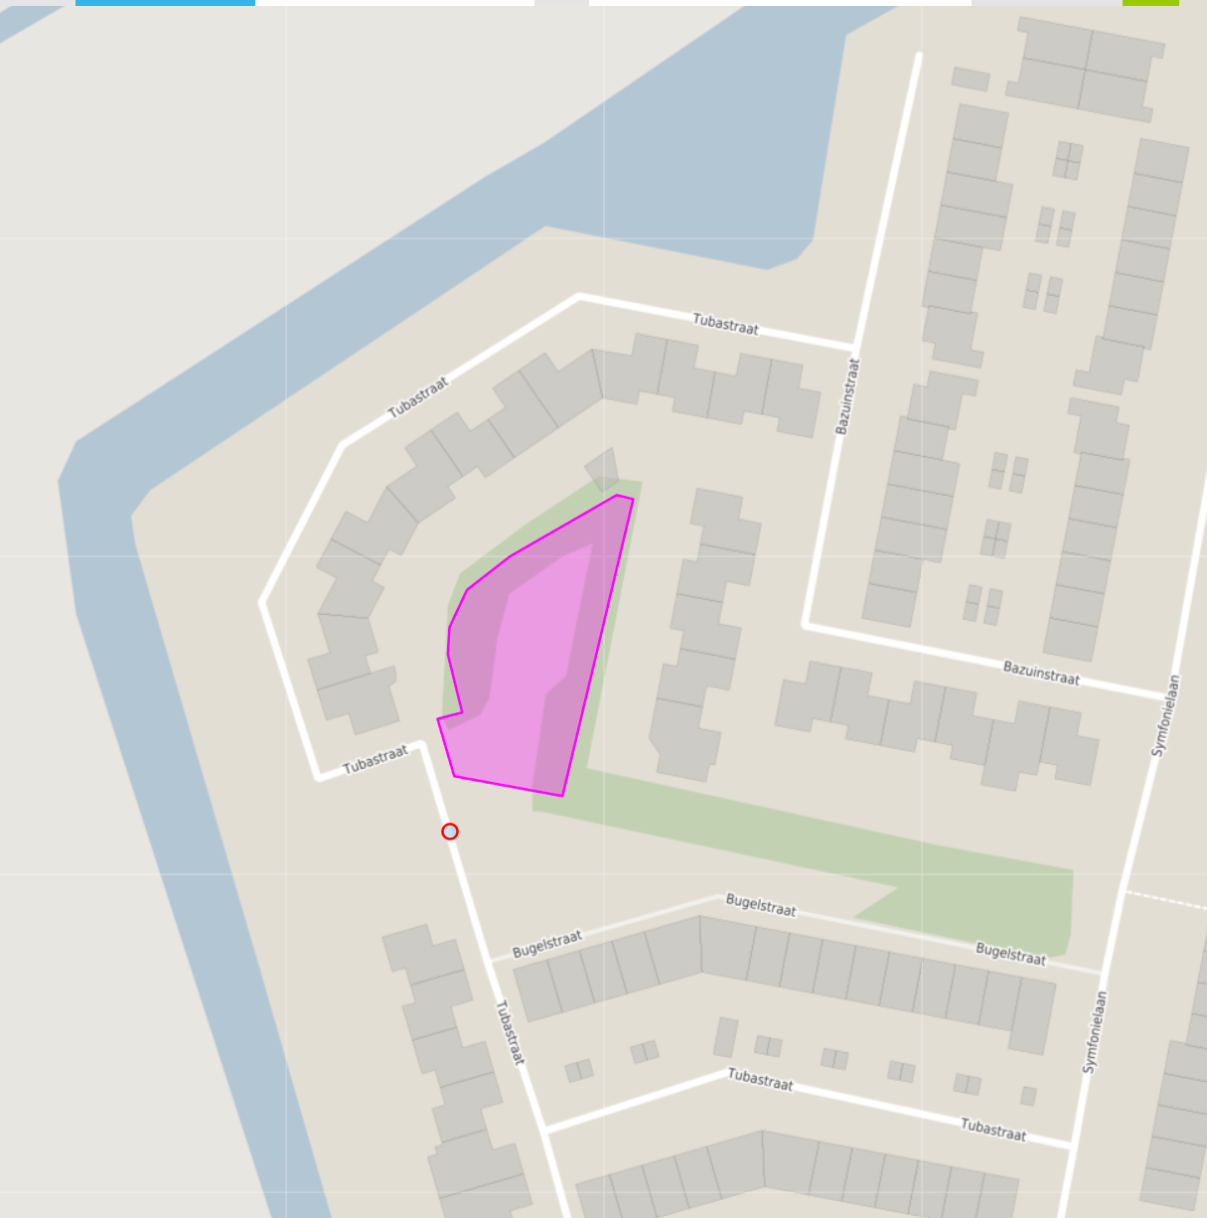

Budgetverantwoordelijke | Beschikbaar budget in € | Budgetnr.
Spelen | € 15.000,-
Wegen | € 1.500,-
Groen | € 8.400,-
OVL/CTK/Straatmeubilair | € 0,-
Riolering en Water | € 0,-
K&L | € 0,-
Sociaal Domein | € 0,-
Totaal budget | € 24.900,-

Aan te pakken onderdelen | Hergebruiken Ja/Nee | Nieuw Ja/Nee | Beschrijving
Speelaanleidingen | - | Ja
Wegen | Ja | - | Voetpad ter hoogte van speelplaats herstraten  Aanlegjaar 1985
Groen | - | Nee  Ja | Heesters snoeien.  Gras herstellen na aanbrengen speel aanleidingen
OVL | NVT | -
Straatmeubilair | Ja | - | Plaatsen van bank en afvalbak mogelijk. Geen hekwerk plaatsen.
Riolering en Water |  |  | Licht drassig, geen wateroverlast. Drainage aanwezig deze graag controleren en doorspuiten. Rekening houden met plaatsen van speeltoestellen t.b.v. drainage.
K&L | NVT | -
Sociaal Domein | NVT | -
Verkeer |  |  | Minder valide inrit.  Inrijden onmogelijk maken/ behouden paaltjes of andere vorm.

Locatie 3 Larixstraat- Spijkenisse

Informatie locatie
Leeftijdscategorie | 2-10 jaar
Oppervlakte | Ca. 752m2
Milieu | NTB
K&L | NTB
UVP | 2023
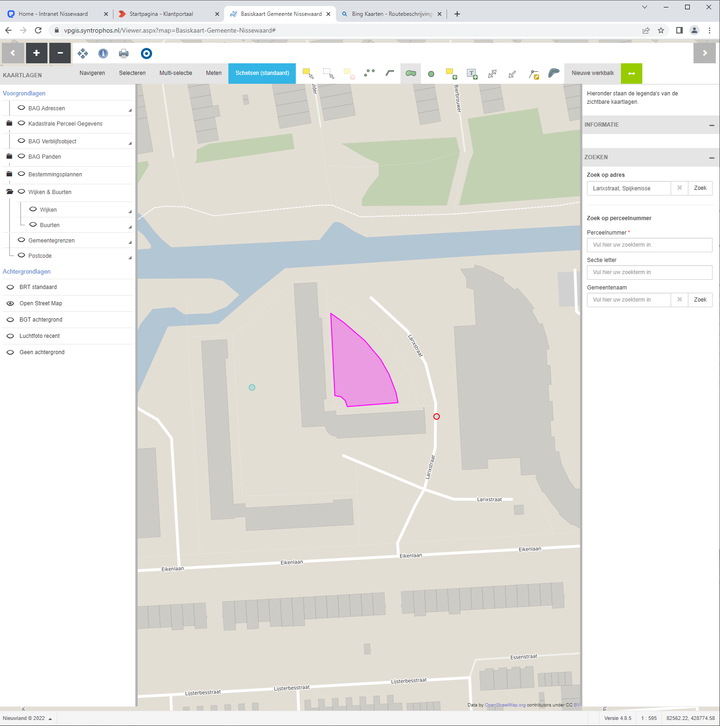

Budgetverantwoordelijke | Beschikbaar budget in € | Budgetnr.
Spelen | € 50.000,-
Wegen | € 16.800,-
Groen | € 500,-
OVL/CTK/Straatmeubilair | € 0,-
Riolering en Water | € 0,-
K&L | € 0,-
Sociaal Domein | € 0,-
Totaal budget | € 67.300,-

Aan te pakken onderdelen | Hergebruiken Ja/Nee | Nieuw Ja/Nee | Beschrijving
Speelaanleidingen | - | Ja
Wegen | Ja | - | Voetpaden herstraten  Aanlegjaar 2001
Groen | Nee | Nee | Indien nodig gazon herstellen. Gerekend met 50 m2.  Verder geen groene werkzaamheden nodig.
OVL | NVT | -
CTK | NVT | -
Straatmeubilair | Ja | - | Plaatsen van bank en afvalbak mogelijk. Hekwerk aanwezig. Ik vraag mij wel af wat het nut van het hekwerk is? Als dit hekwerk gehandhaafd blijft graag inmeten.
Riolering en Water | NVT | - | Géén wateroverlast, prima afwatering. Bij schommel één kuiltje waar water blijft staan.
K&L | NTB | -
Sociaal Domein | NVT | -
Verkeer |  |  | Barrière vorming behouden/ versterken, beperken kans inrijden van het verkeer.

Locatie 6 Indira Gandhistraat 47 - Spijkenisse

Informatie locatie
Leeftijdscategorie | 2-8 jaar
Oppervlakte | Ca. 1863m2
Milieu | NTB
K&L | NTB
UVP | 2023
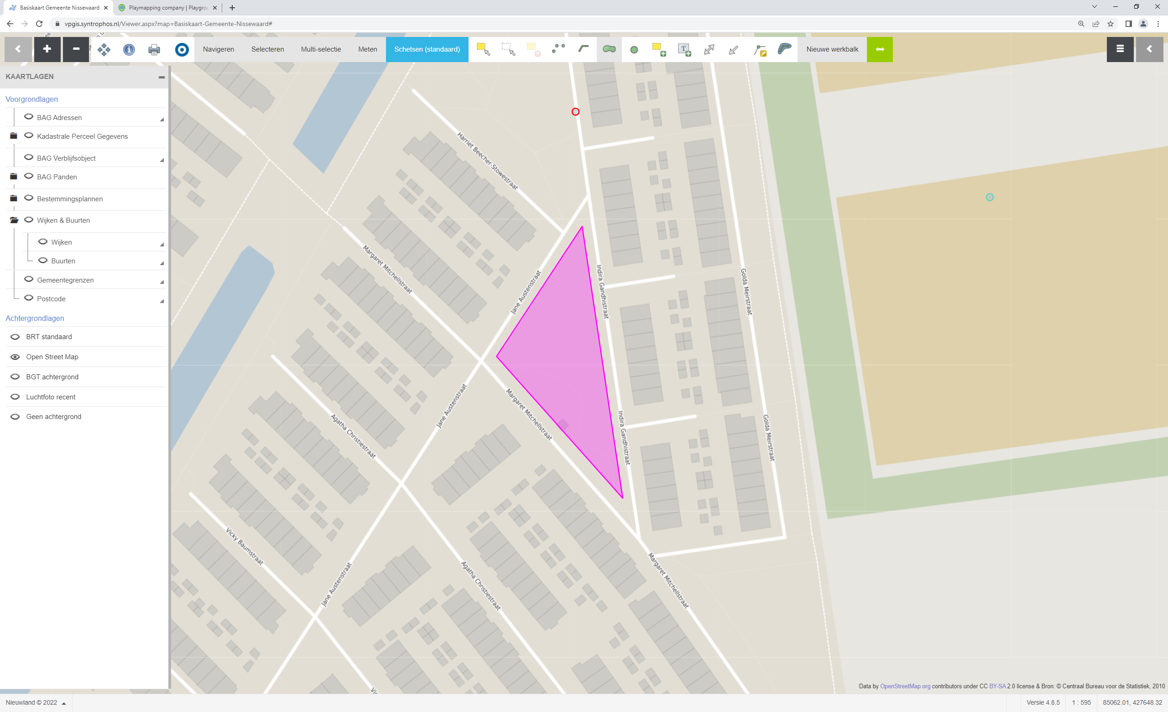

Budgetverantwoordelijke | Beschikbaar budget in € | Budgetnr.
Spelen | € 40.000,-
Wegen | € 6.000,-
Groen | € 0,-
OVL/CTK/Straatmeubilair | € 0,-
Riolering en Water | € 0,-
K&L | € 0,-
Sociaal Domein | € 0,-
Totaal budget | € 46.000,-

Aan te pakken onderdelen | Hergebruiken Ja/Nee | Nieuw Ja/Nee | Beschrijving
Speelaanleidingen | - | Ja
Wegen | Ja | - | Voetpaden herstellen  Halfverharding is onlangs vervangen door Hansegrand
Groen | NVT | -
OVL | NVT | -
CTK | NVT | -
Straatmeubilair | Ja | - | Plaatsen van bank en afvalbak mogelijk. Geen hekwerk plaatsen.
Riolering en Water | NVT | - | Véél wateroverlast, staand water(veel verzadiging) bij speelwerktuig. Drainageprobleem
K&L | NTB | -
Sociaal Domein | NVT | -
Verkeer |  |  | Inritten maken voor mindervalide.  Situatie behouden, mogelijk meer barrière vorming tussen weg en speelplaats.

Locatie 15 Weverslaan 18 - Zuidland

Informatie locatie
Leeftijdscategorie | 2-7 jaar
Oppervlakte | Ca. 244m2
Milieu | NTB
K&L | NTB
UVP | 2023
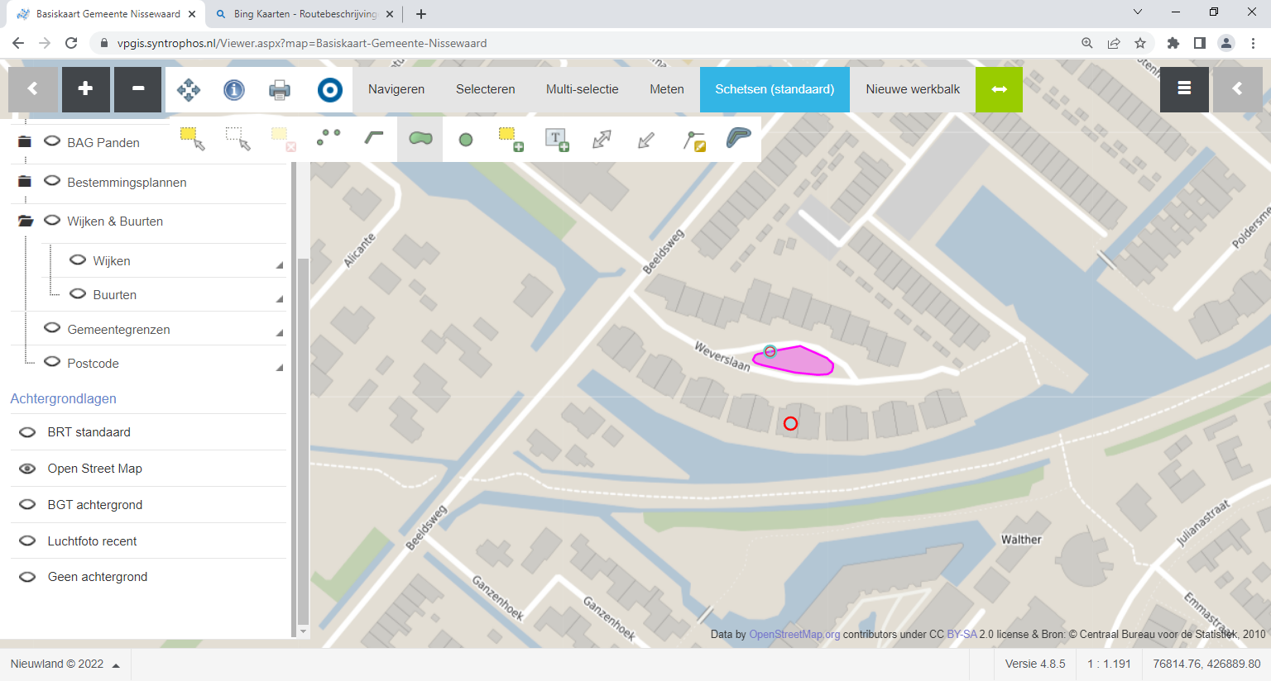

Budgetverantwoordelijke | Beschikbaar budget in € | Budgetnr.
Spelen | € 20.000,-
Wegen | € 0,-
Groen | € 7.000,-
OVL/CTK/Straatmeubilair | € 0,-
Riolering en Water | € 0,-
K&L | € 0,-
Sociaal Domein | € 0,-
Totaal budget | € 27.000,-

Aan te pakken onderdelen | Hergebruiken Ja/Nee | Nieuw Ja/Nee | Beschrijving
Speelaanleidingen | - | Ja
Wegen | - | - | Geen verharding in/nabij speelplaats
Groen | Nee | Ja | 200 m2 Gazon opnieuw inzaaien.  Eventueel biodiversiteit toevoegen. Gerekend met 20 m2.
OVL | NTB | - | Staat lichtmast 5 midden in de speeltuin. Handhaven of verplaatsen?
Straatmeubilair | Ja | - | Plaatsen van bank en afvalbak mogelijk. Geen hekwerk plaatsen.
Riolering en Water | NVT | - | Geen problemen, wel grond aanvullen rondom speelplaats.
K&L | NTB | -
Sociaal Domein | NVT | -
Verkeer |  |  | Situatie behouden, mogelijk meer barrière vorming tussen weg en speelplaats.

Locatie 18 Plutopad- Deimospad - Spijkenisse

Informatie locatie
Leeftijdscategorie | 2-8 jaar
Oppervlakte | Ca. 717m2
Milieu | NTB
K&L | NTB
UVP | 2023
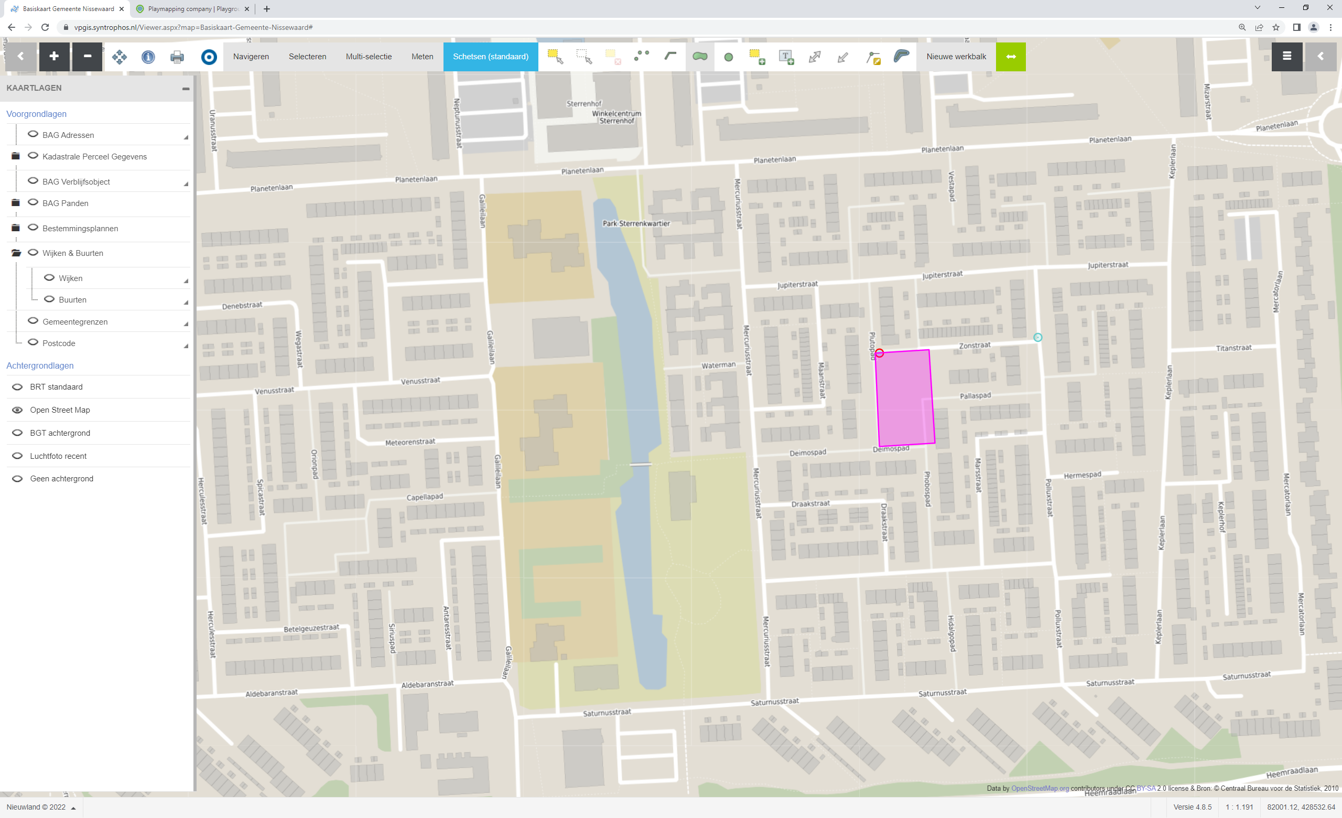

Budgetverantwoordelijke | Beschikbaar budget in € | Budgetnr.
Spelen | € 35.000,-
Wegen | € 7.500,-
Groen | € 0,-
OVL/CTK/Straatmeubilair | € 0,-
Riolering en Water | € 0,-
K&L | € 0,-
Sociaal Domein | € 0,-
Totaal budget | € 42.500,-

Aan te pakken onderdelen | Hergebruiken Ja/Nee | Nieuw Ja/Nee | Beschrijving
Speelaanleidingen | - | Ja
Wegen | - | Ja | Aanlegjaar 1970  (gedeeltelijk) ontharden/omvormen
Groen | NVT | -
OVL | NVT | -
CTK | NVT | -
Straatmeubilair | Ja | - | Plaatsen van bank en afvalbak mogelijk. Geen hekwerk plaatsen.
Riolering en Water | NVT | - | Gazon verzadigd van water, drainageprobleem.
K&L | NTB | -
Sociaal Domein | NVT | -
Verkeer | NVT | -

